昆八中2022-2023学年度上学期月考一

特色高二物理试卷 答案

考试时间：90分钟 满分：100分

命题教师：特色高一备课组 审题教师：特色高一备课组

**一、单项选择题（每小题4分，共24分）**

1．下列说法不正确的是（　　）

A．自然界任何带电体所带电量都是元电荷的整数倍

B．电场线是由物理学家法拉第提出来的，它与电场一样也是客观存在的

C．法国科学家库仑利用库仑扭秤研究了电荷间的相互作用

D．元电荷的电量最初是由美国物理学家密立根测定的

【答案】B

【详解】A．目前认为自然界中任何带电体所带的电荷量都是元电荷的整数倍，故A正确，不符合题意；

B．电场线是由物理学家法拉第提出来的，电场是客观在的，电场线不是客观存在的，故B错误，符合题意；

C．法国科学家库仑利用库仑扭秤巧妙地实现了他对电荷间相互作用规律的研究，得出来库仑定律，故C正确，不符合题意；

D．美国物理学家密立根通过油滴实验测定了元电荷的电量。故D正确，不符合题意。

故选B。

2．关于静电场，下列说法正确的是（　　）

A．电场强度为零的点，电势一定为零

B．负电荷沿电场线方向移动时，电势能一定增加

C．在同一个等势面上的各点，场强的大小必然是相等的

D．两个电势不同的等势面可以相交

【答案】B

【详解】A．静电场中，电势具有相对性，电势的零点可人为选取，电场强度与电势没有直接关系，所以电场强度为零的点，电势不一定为零，故A错误；

B．负电荷沿电场线方向移动时，电场力做负功，电势能增加，故B正确；

C．在同一个等势面上各点的电势相等，但场强大小不一定相等，故C错误；

D．若两个不同的等势面相交，则在交点处存在两个不同的电势值，与事实不符，故D错误。

故选B。

3．如图所示，点电荷*、*分别置于*M、N*两点，*O*点为*MN*连线的中点，点*a、b*在*MN*连线上，点*c、d*在*MN*中垂线上，它们均关于*O*点对称。下列说法正确的是　　

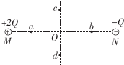A．*c、d*两点的电场强度相同

B．*a、b*两点的电势相同

C．将电子沿直线从*c*移到*d*，电场力对电子先做负功再做正功

D．将电子沿直线从*a*移到*b*，电子的电势能一直增大

【答案】D

【分析】根据电场线分布，比较c、d两点的电场强度大小和方向关系．根据沿电场线方向电势逐渐降低，来比较a点和b点的电势，由沿直线从a到b电势的变化，分析电子从a移到b过程中电势能如何变化．将电子沿直线从c点移到d点，通过电子所受的电场力与速度的方向夹角判断电场力做正功还是负功．

【详解】A：根据电场线分布的对称性可知，c、d两点的电场强度大小相等，方向不同，则c、d两点的电场强度不同．故A项错误．

BD：MN间的电场线方向由M→N，沿电场线方向电势逐渐降低，则a点的电势高于b点的电势；电子沿直线从a移到b电势降低，电子带负电，据，则电子的电势能一直增大．故B项错误，D项正确．

C：对两个电荷在中垂线上的场强进行叠加，在Oc段场强方向斜向右上，在Od段场强方向斜向右下；电子所受的电场力在Oc段斜向左下，在Od段斜向左上；电子沿直线从c移到d，电场力跟速度的方向先是锐角后是钝角，电场力对电子先做正功后做负功．故C项错误．

【点睛】解决本题的关键是进行电场的叠加，通过电场力与速度的方向关系判断电场力做正功还是负功．

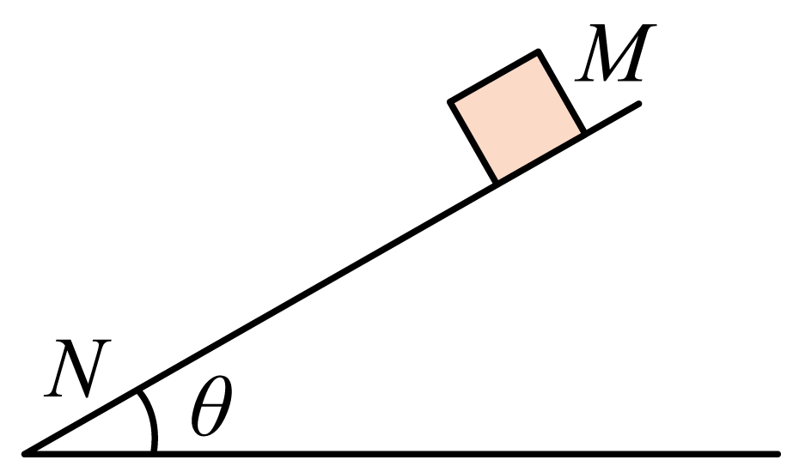4．如图所示，足够长粗糙绝缘倾斜木板**与水平面夹角为**，一个质量为**的物块刚好可以沿**匀速下滑。让物块带上电荷量为**的正电，整个装置置于垂直纸面向里的匀强磁场中。**时给物块一个沿木板**向下的初速度，物块运动的**图像可能是（　　）

A．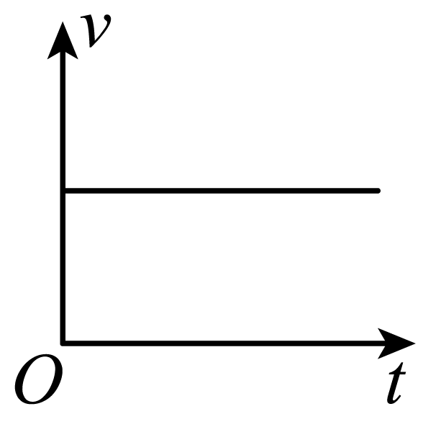 B．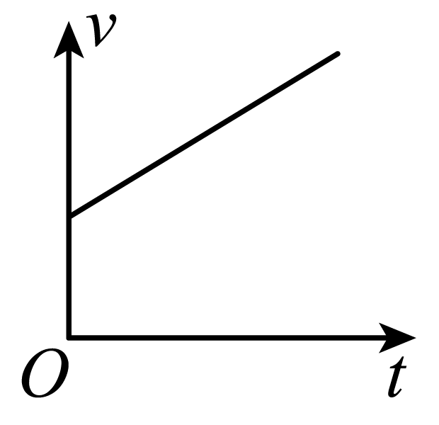

C．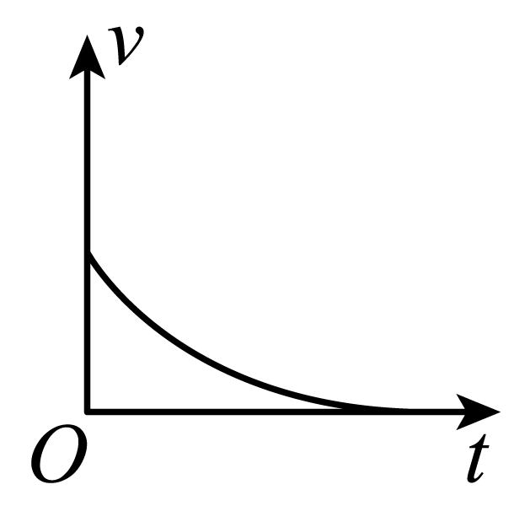 D．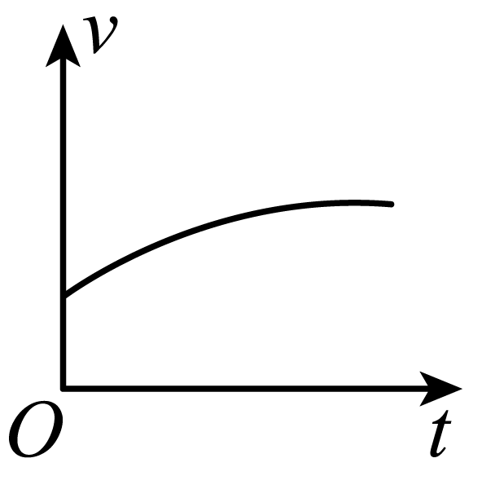

【答案】C

【详解】物块刚好可以沿匀速下滑，受力分析得



整个装置置于垂直纸面向里的匀强磁场中，受力分析得



由此可知，滑块做减速运动，随着速度的减小，加速度在减小，故C正确，ABD错误。

故选C。

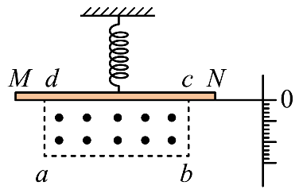5．某兴趣小组的同学设计了一个测量电流的装置。如图所示，质量为*m*=0.01kg的匀质细金属棒*MN*的中点处通过一绝缘挂钩与一竖直悬挂的劲度系数*k*=2.0N/m的弹簧相连。在矩形区域*abcd*内有垂直纸面向外、大小*B*=0.20T的匀强磁场。与*MN*的右端*N*连接的一绝缘轻指针可指示标尺上的读数，*MN*的长度大于*ab*。当*MN*中没有电流通过且处于平衡状态时，*MN*与矩形区域的*cd*边重合且仪表内部构造不允许反偏；当*MN*中有电流通过时，指针示数可表示电流强度。若*ab*=0.2m，*bc*=0.05m（不计通电时电流产生的磁场的作用），则下列说法正确的是（       ）

A．*MN*的*N*端与电源负极相接，则会导致电表反偏出现故障

B．当电流表示数为零时，弹簧长度为0.05m

C．此电流表的量程是2.5A

D．量程扩大倍数与磁感应强度增加倍数相等

【答案】C

【详解】A．当*N*端与电源负极相连时，*MN*上的电流由*M*流向*N*，根据左手定则可知，此时*MN*受到向下的安培力，指针向下正偏，故A错误；

B．当电流表示数为零时，*MN*只受重力和弹簧弹力，根据平衡条件有



解得



故B错误；

CD．当MN运动至ab位置时，电流达到最大，即弹簧又伸长0.05m，此时



解得



由此可知，量程扩大倍数与磁感应强度减小倍数相等，故C正确，D错误。

故选C。

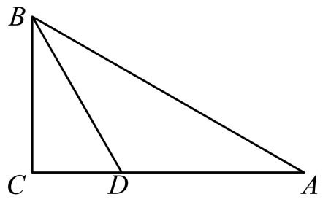6．如图所示，空间存在与三角形*ABC*所在平面平行的匀强电场，∠*A*=30°，∠*C*=90°，*BC*=2cm，*D*为*AC*边上的一点，且*AD=BD*。若在*A*处有一个放射源，能向各个方向射出动能为14eV的电子，经过*B、C*两点的电子的动能分别为22eV和20eV，不考虑电子之间的相互作用，重力忽略不计，则下列说法中正确的是（　　）

A．电场强度的方向为由*A*指向*C*

B．电场强度的大小为100N/C

C．*C、D*两点之间的电势差 $U_{CD}$*=*2V

D．经过*D*点的电子动能为18eV

【答案】D

【详解】A．由动能定理

$$eU=∆E_{k}$$

可得

$$U_{AB}=8V U_{AC}=6V$$

如图

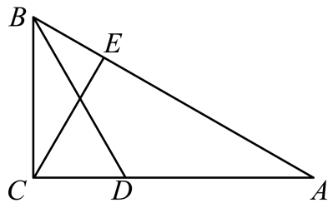

把AB分成四等分，则可知



$$U_{AE}=6V$$

所以CE是等势面，根据几何关系可知，CE垂直AB，电场强度的方向为由A指向B，故A错误；

B．电场强度的大小为

$$E=\frac{U_{AE}}{x_{AE}}=200V/m$$

故B错误；

C．有几何关系可得



则D点的等势点到A的距离



则

$U_{AD}=E∙x^{'}=4$ V

所以

$$U_{CD}=-U_{DC}=-2V$$

故C错误；

D．由动能定理

$$eU_{AD}=E_{KD}-E_{KA}$$

可得经过D点的电子动能为



故D正确。

故选D。

**二、多项选择题（每题4分，共16分）**

7．如图是质谱仪的工作原理示意图，带电粒子被加速电场加速后，进入速度选择器。速度选择器内相互正交的匀强磁场和匀强电场的磁感应强度和电场强度分别为*B*和*E*，平板*S*上有可让粒子通过的狭缝*P*和记录粒子位置的胶片*A1A2*，*S*下方有磁感应强度为*B0*的匀强磁场。下列说法正确的是（　　）

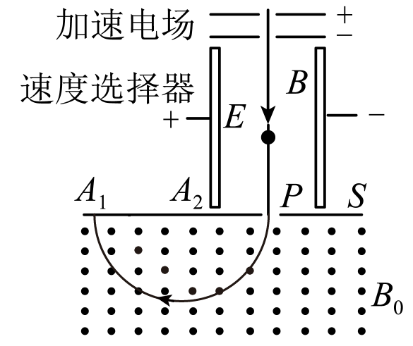

A．质谱仪是分析同位素的重要工具

B．速度选择器中的磁场方向垂直纸面向里

C．能通过狭缝*P*的带电粒子的速率均等于**，与粒子的荷质比无关

D．带电量相同的粒子打在胶片上的位置越靠近狭缝*P*，粒子的质量越大

【答案】AC

【详解】A．通过粒子打在胶片上的位置可以测出圆周的半径，进而可以算出粒子的比荷或质量，而同位素的比荷不同，所以质谱仪是分析同位素的重要工具，故A正确；

B．由图可知被测试的粒子带正电，其在速度选择器中所受电场力方向向右，所以其所受洛伦兹力方向向左，根据左手定则可知速度选择器中的磁场方向垂直纸面向外，故B错误；

C．能通过狭缝*P*的带电粒子必须满足所受洛伦兹力与电场力大小相等，即



解得



即速率v与比荷无关，故C正确；

D．设粒子在B0中运动的半径为r，根据牛顿第二定律有



解得



粒子打在胶片上的位置到P的距离为



粒子能够通过速度选择器，即速度相同，而带电量相同的粒子打在胶片上的位置越靠近狭缝P，即d越小，则粒子的质量m越小，故D错误。

故选AC。

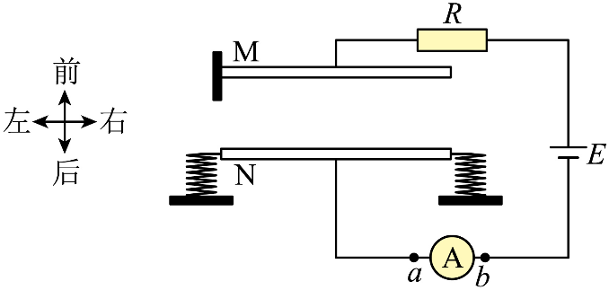8．微信运动步数的测量是通过手机内电容式加速度传感器实现的。如图，*M*极板固定，当手机的加速度变化时，*N*极板只能按图中标识的“前后”方向运动。图中*R*为定值电阻。下列对传感器描述正确的是（　　）

A．静止时，电流表示数为零，电容器两极板不带电

B．由静止突然向前加速时，电容器的电容减小

C．由静止突然向前加速时，电流由*b*向*a*流过电流表

D．保持向前匀减速运动时，电阻*R*以恒定功率发热

容器电量不变，则电流表示数为零，电容器两极板带电，故A错误；

BC．由静止突然向前加速时，*N*板向后运动，则板间距变大，根据



可知，电容器的电容减小，电容器带电量减小，则电容器放电，则电流由b向a流过电流表，故BC正确；

D．保持向前匀减速运动时，加速度恒定不变，则N板的位置在某位置不动，电容器电量不变，电路中无电流，则电阻R发热功率为零，故D错误。

故选BC。

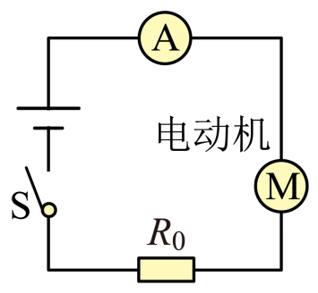9．如图所示的电路中，电源电动势为12V，内阻为1.0Ω，电路中的电阻*Ro*为1.5Ω，小型直流电动机*M*的内阻为0.50Ω。闭合开关*S*后，电动机转动，电流表的示数为2.0A。若电流表内阻不计，则以下判断中正确的是（　　）

A．电动机的输出功率为12W

B．电动机两端的电压为7V

C．电动机产生的热功率为4W

D．电源输出的电功率为24W

【答案】AB

【详解】ABC．电路中电流表的示数为，所以电动机的电压为



电动机的总功率为



电动机的发热功率为



所以电动机的输出功率为



故AB正确，C错误；

D．电源的输出的功率为



D错误；

故选AB。

10．如图，半径为*R*的半圆形区域内（含边界）有方向垂直面向里、磁感应强度为*B*的匀强磁场，*MN*为位于磁场下边界的粒子收集板，磁场左侧边界与*MN*相距处有一粒子源*S*，以不同速率沿平行于*MN*的方向射入大量质量均为*m*、电荷量均为*q*的粒子，部分粒子能够打收集板上。不计粒子重力及粒子间的相互作用，则（　　）

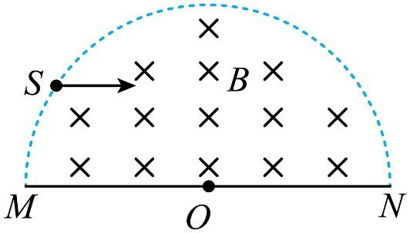A．粒子带正电

B．到达收集板上*O*点的粒子在磁场中的速度偏转角为30°

C．到达收集板的粒子在磁场中运动的最长时间为**

D．到达收集板的粒子的速度最大值为**

【答案】CD

【详解】A．粒子平行于*MN*的方向射入磁场后，根据题意可知，粒子向下偏转，根据左手定则可知，粒子带负电，A错误；

B．粒子源*S*距离*MN*相距，可知*SO*与水平面的夹角为30°，根据几何关系可知到达收集板上*O*点的粒子在磁场中的速度偏转角为60°，B错误；

C．到达收集板在磁场中运动的最长时间的粒子在磁场中的偏转角最大，由几何关系可知，偏转角最大的为*π*，故到达收集板的粒子在磁场中运动的最长时间为



C正确；

D．带点粒子在磁场中运动有



整理得



到达收集板的粒子的速度最大值对应的轨道半径最大，即到达N的离子速度最大，由几何关系得



解得



故到达收集板的粒子的速度最大值为



D正确。

故选CD。

**三、实验题（共15分）**

11．（5分）（1）某同学测量一个圆柱体的电阻率，需要测量圆柱体的尺寸和电阻。分别使用游标卡尺和螺旋测微器测量圆柱体的长度和直径，某次测量的示数如图（*a*）和图（*b*）所示，则长度为*L*=_______cm，直径为*d*=______ mm。

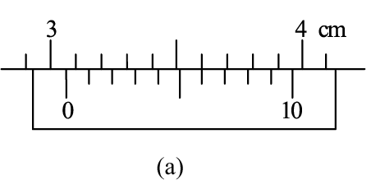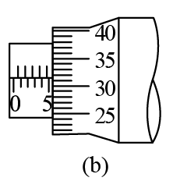

（2）该圆柱体的电阻较小，则下图中电压表的接在_______两点（填*ab*或*ac*），若实验测得该圆柱体的电阻为*R*，则得出该圆柱体的电阻率的表达式*ρ=*_______（用字母*L、d、R*表示）。

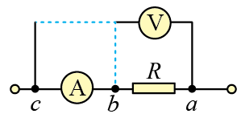

【答案】 3.06（1分）  5.315（1分） *ab*（1分）  （2分）

【详解】(1)[1]甲是10分度的卡尺，其精确度为0.1mm，主尺读数为：3cm=30mm，游标上第6个刻度与上面对齐，读数为：6×0.1mm=0.2mm，故最终读数为*L*=30+6×0.1=30.6mm=3.06cm；

[2]螺旋测微器：固定刻度为5mm，可动刻度为31.5×0.01mm=0.315mm，则读数为*d*=5+0.315=5.315mm；

(2)[3]因为圆柱体的电阻较小，而电流表内阻也较小，所以电流表分压相对电阻来说不可忽略，所以电流表应外接，即电压表的接在*ab*之间；

(3)[4]由电阻定律得



其中



联立可得



12．（10分）（1）如图所示为某多用电表内部简化电路图，作电流表使用时，选择开关*S*应接________(选填“1”“2”“3”“4”或“5”)量程较大．

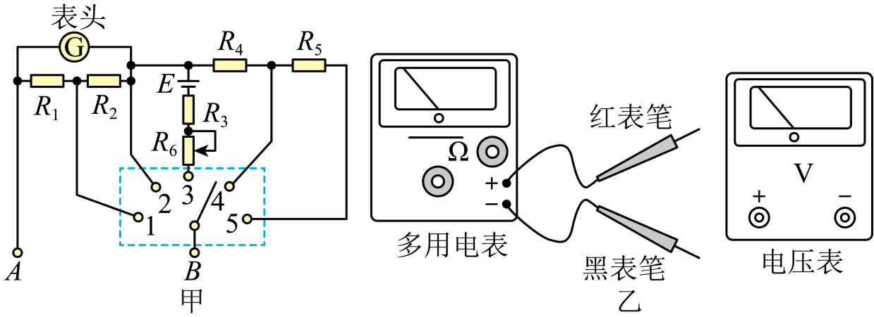

（2）某同学想通过多用表的欧姆挡测量量程为3 V的电压表内阻(如图乙)，主要步骤如下：

① 把选择开关拨到“×100”的欧姆挡上；

② 把两表笔相接触，旋转欧姆调零旋钮，使指针指在电阻零刻度处；

③ 把红表笔与待测电压表________(选填“正”或“负”)接线柱相接，黑表笔与另一接线柱相连，发现这时指针偏转角度很小；

④ 换用________(选填“×10”或“×1 k”)欧姆挡重新调零后测量，发现这时指针偏转适中，记下电阻数值；

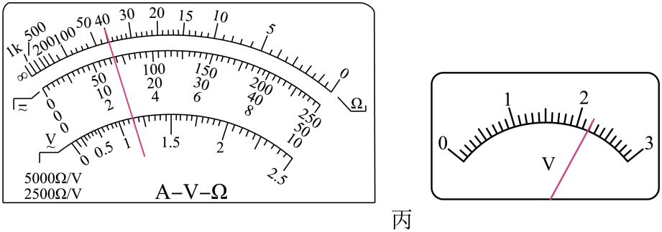

⑤ 把选择开关调至空挡或交流电压最高挡后拔下表笔，把多用电表放回桌上原处，实验完毕．

（3） 实验中(如图丙)某同学读出欧姆表的读数为_________Ω，这时电压表读数为___________V.

（4）请你计算欧姆表内部电源电动势为________V．(保留两位有效数字)

【答案】 1（2分） 负（2分）    ×1k（2分）

4.0×104 （1分）   2.20（1分） 3.0（2分）

【详解】（1）当做电流表使用时，电阻应和表头并联分流，故连接1和2时为电流表，根据欧姆定律可知并联支路的电压相等，并联支路的电阻越大，分流越小，故当接1时量程最大；

（2）③根据“红进黑出”原理，即电流从红表笔流进可知红表笔接电压表的负极；

④欧姆表在测量电阻时指针从无穷大处开始偏转，故欧姆表指针偏转很小，说明被测电阻大，档位应提升一级，即换×1k的测量；

（3）欧姆表的读数为；电压表分度值为0.1V，故读数为2.20V；

（4）根据（3）采用的档位可知中值电阻即欧姆表内阻为，根据闭合回路欧姆定律可得，解得．

**四、计算题（共45分）**

13．（10分）如图所示，在足够长的光滑绝缘水平直轨道上方*h*高度的*P*点，固定一个电荷量为**的点电荷，一质量为**、带电荷量为**的物块（可视为质点），从轨道上的*A*点以初速度**沿轨道向右运动，当运动到*P*点正下方*B*点时速度为**，已知*PA*连线与水平轨道的夹角为，求：

（1）物块在*A*点时对轨道的压力**；

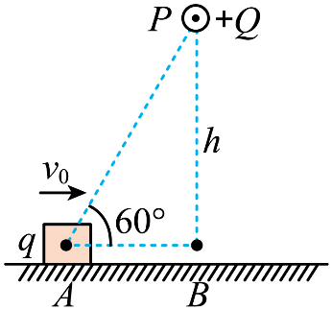（2）*AB*之间的电势差**。

【答案】（1），方向竖直向下；（2）

【详解】（1）物块在*A*点时，竖直方向根据受力平衡可得



又



联立解得轨道对物块的支持力大小为



根据牛顿第三定律可知物块在A点时对轨道的压力大小为 ，方向竖直向下；

（2）物块从A点到B点过程，根据动能定理可得



解得AB之间的电势差为



14．（10分）如图所示，真空中存在空间范围足够大的、水平向右的匀强电场。现将一个质量为*m*，所带电荷量为**的带电小球从*A*点以初速度*v*竖直向上抛出，过最高点*B*时的速度大小为3*v*，取*A*点电势为0，小球在*A*点的重力势能也为0，重力加速度为*g*。求：

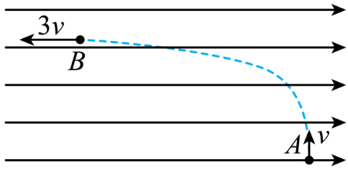（1）电场场强的大小；

（2）*B*点的电势。

【答案】（1）；（2） $φ_{B}=\frac{9mv^{2}}{2q}$

【详解】（1）由运动的合成和分解得，水平方向做匀加速运动，加速度为*a*，竖直方向做匀减速运动，由牛顿第二定律得



由运动学公式得，水平方向



竖直方向





解得



（2）从A运动到B，水平方向做匀加速直线运动

$$x=\frac{1}{2}at^{2}$$

$$U_{BA}=Ex$$

$$U_{BA}=φ_{B}$$

解得

$$φ_{B}=\frac{9mv^{2}}{2q}$$

15．(10分)如图所示，间距为1m的平行金属导轨固定在绝缘水平桌面上，导轨左端连接有电动势为*E*=15V，内阻*r*=1Ω的电源。质量*m*=0.5kg的金属棒垂直放在导轨上，导轨处在磁感应强度大小为*B*=1T的匀强磁场中，磁场与金属棒垂直，方向与导轨平面成*θ*=53°斜向右上。绕过桌边光滑定滑轮的一根细线，一端系在金属棒的中点，另一端吊着一个重物，拉着金属棒的细线水平且与金属棒垂直，金属棒处于静止状态且刚好不向左滑，最大静摩擦力等于滑动摩擦力，重力加速度*g*取10m/s2，金属棒接入电路的电阻*R*=2Ω，导轨电阻不计，金属棒与导轨间的动摩擦因数为*μ*=0.5，sin53°=0.8，cos53°=0.6，求：

（1）悬吊重物的质量；

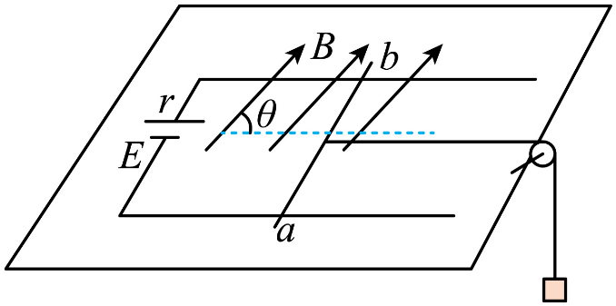（2）保持磁感应强度大小不变，将磁场方向迅速改为竖直向上，则磁场方向改为竖直向上的一瞬间，重物的加速度。

【答案】（1） 0.3kg；（2）0

【详解】（1）根据闭合电路欧姆定律可得通过金属棒的电流大小为



因为金属棒恰好不向左滑动，所以其所受最大静摩擦力方向向右，对金属棒根据平衡条件可得





由题意可知



对重物根据平衡条件可得



联立以上五式解得

*M*=0.3kg

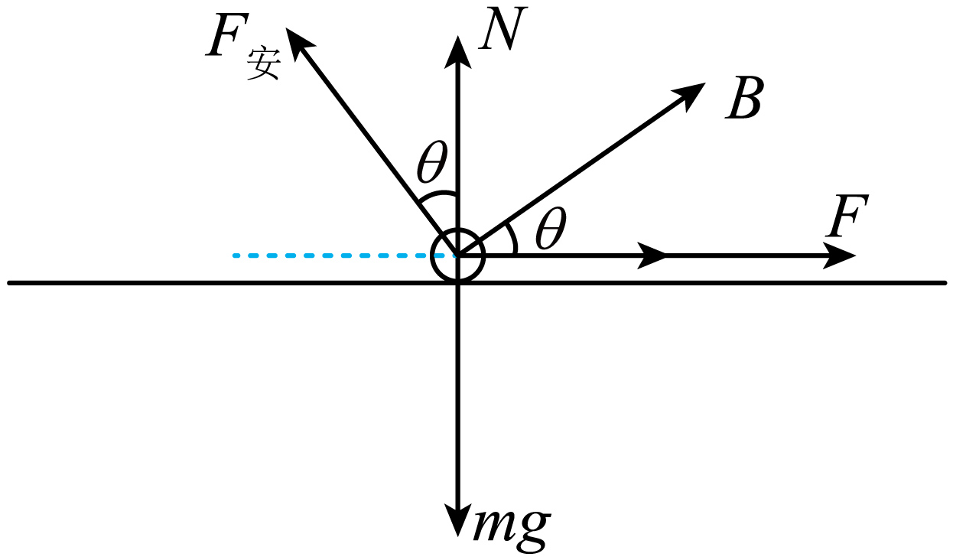

（2）将磁场方向迅速改为竖直向上后，金属棒受到的安培力方向变为水平向左，大小为

=5N

因为



所以金属棒的加速度为0。

16．(15分)如图甲所示，宽度为*d*的竖直狭长区域内（边界为*L1*、*L2*），存在垂直纸面向里的匀强磁场和竖直方向上的周期性变化的电场（如图乙所示），电场强度的大小为*E0*，*E*>0表示电场方向竖直向上。*t*=0时，一带正电、质量为*m*的微粒从左边界上的*N1*点以水平速度*v*射入该区域，沿直线运动到*Q*点后，做一次完整的圆周运动，再沿直线运动到右边界上的*N2*点。*Q*为线段*N1N2*的中点，重力加速度为*g*。上述*d*、*E0*、*m*、*v*、*g*为已知量。

（1）求微粒所带电荷量*q*和磁感应强度*B*的大小；

（2）求电场变化的周期*T*；

（3）改为宽度*d*，使微粒仍能按上述运动过程通过相应宽度的区域，求*T*的最小值。

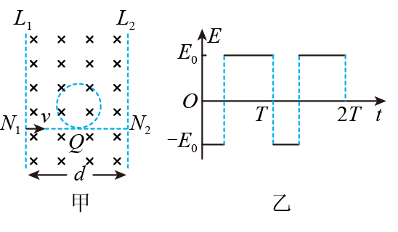

【答案】（1），；（2）+；（3）

【详解】（1）微粒做直线运动时，有

*mg*+*qE0*=*qvB*

*微粒做圆周运动时，有*

*mg*=*qE0*

*联立解得*

*q*=

*B*=

（2）设微粒从N1点沿直线运动到Q点的时间为t1，做圆周运动的周期为t2，则

=*vt1*

*qvB*=*m*

2*πR*=*vt2*

*联立解得*

*t1*=

*t2*=

电场变化的周期

*T*=*t1*+*t2*=+

（3）若微粒能完成题述的运动过程，要求

*d*≥2*R*

*由qvB=m ，解得*

*R*=

设在N1Q段直线运动的最短时间为t1min

解得

*t1min*=

因t2不变，T的最小值

*Tmin*=*t1min*+*t2*=